

|  |
| --- |
|  |

**Especificación de requisitos de software**

**Proyecto:**

*COINK*

|  |  |  |
| --- | --- | --- |
|  |  |  |

**Ficha del documento**

|  |  |  |  |
| --- | --- | --- | --- |
| **Fecha** | **Revisión** | **Autor** | **Verificado dep. calidad.** |
| 21/03/2019 | [Rev] | Edwin andres Perez Foronda Jorman Patiño Velasquez Maicol Zapata Taborda | [Firma o sello] |

Documento validado por las partes en fecha: [Fecha]

|  |  |
| --- | --- |
| Por el cliente | Por la empresa suministradora |
|  |  |
| Fdo. D./ Dña [Nombre] | Fdo. D./Dña [Nombre] |

1. **Introducción***.*
   1. **Propósito**

*El documento tiene como propósito definir las especificaciones funcionales y no funcionales para el desarrollo de un sistema de crowdfunding, el cual va dirigido a personas naturales.*

* 1. **Personal involucrado**

|  |  |
| --- | --- |
| Nombre | Maicol Andres Zapata Taborda |
| Rol | Programador |
| Categoría profesional | Tecnologo ADSI |
| Responsabilidades | Funcionalidad del sistema, Base de datos |
| Información de contacto | maicol-zx@hotmail.com |
| Aprobación |  |

|  |  |
| --- | --- |
| Nombre | Jorman Patiño Velasquez |
| Rol | Programador |
| Categoría profesional | Tecnologo ADSI |
| Responsabilidades | Funcionalidad del sistema |
| Información de contacto | jorcraker@gmail.com |
| Aprobación |  |

|  |  |
| --- | --- |
| Nombre | Edwin Andres Perez Foronda |
| Rol | Diseñador, Programador |
| Categoría profesional | Tecnologo ADSI |
| Responsabilidades | Encargado de la interfaz gráfica del sistema, bases de datos |
| Información de contacto | edwinandres0509@gmail.com |
| Aprobación |  |

* 1. **Definiciones, acrónimos y abreviaturas**

*-* ***Usuario:*** *Persona que usará el sistema para gestionar procesos.  
-****Persona natural:*** *Es aquel individuo que al actuar en su propio nombre se ocupa de alguna o algunas actividades económicas.  
-****RF:*** *Requerimiento Funcional.  
-****RNF:*** *Requerimiento no Funcional.****Crowdfunding:*** *Es un mecanismo colaborativo de financiación para proyectos.*

* 1. **Referencias**

|  |  |  |  |  |
| --- | --- | --- | --- | --- |
| **Referencia** | **Titulo** | **Ruta** | **Fecha** | **Autor** |
| IEEE | Standard IEEE 830 - 1998 |  | 21/03/2019 |  |
|  |  |  |  |  |

* 1. **Resumen**

*Este documento consta de tres secciones. En la primera sección se realiza una introducción al mismo y se proporciona una visión general de la especificación de recursos del sistema.*

*En la segunda sección del documento se realiza una descripción general del sistema, con el fin de conocer las principales funciones que éste debe realizar, los datos asociados y los*

*factores, restricciones, supuestos y dependencias que afectan al desarrollo, sin entrar en excesivos detalles.*

*Por último, la tercera sección del documento es aquella en la que se definen detalladamente los requisitos que debe satisfacer el sistema.*

1. **Descripción general**

**Problema***Despues de investigar nos dimos cuenta que en el valle de aburra no existe una plataforma de Crowdfunding(Financiamiento colectivo).*

**Objetivo general***Crear un prototipo funcional de una plataforma donde las personas puedan presentar y recolectar fondos para sus proyectos.*

**Objetivos específicos**

* *Analizar como funciona el Crowfunding en el mundo y llevarlo al valle de aburrá.*
* *Dar a conocer nuestra plataforma a la comunidad del valle de aburrá.*
* *Mostrar un nuevo método para la recaudación de   
  fondos económicos.*

**Impactos**

**Social**

* Grandes cantidades de personas se unen para llevar a cabo una meta o ayudar a alguien necesitado y de esta manera ayudar a mejorar la comunidad.
* Apoya a emprendedores para que puedan seguir emprendiendo.
* Anima a personas a emprender.
* Las personas se unen para sacar adelante un marranito y de esta manera unir a la comunidad de Medellín.

**Económico** - Ayuda a pequeñas empresas a conseguir financiación.

* Crea una oportunidad de financiación.

**Ambiental :** N/A.

* 1. **Funcionalidad del producto**

***COINk:*** *Es una plataforma basada en crowdfunding (financiación colectiva) donde las personas naturales que necesitan recursos, pueden presentar proyectos, necesidades, actividades,etc. para personas naturales o empresas puedan aportar con el objetivo de llevar a cabo su sueño.*

* 1. **Características de los usuarios**

|  |  |
| --- | --- |
| Tipo de usuario | Administrador |
| Formación | Tecnologo ADSI |
| Habilidades | Conocimiento del sistema. |
| Actividades | Administración de todos los datos manejados en el sistema |

|  |  |
| --- | --- |
| Tipo de usuario | Estándar |
| Formación | N/A |
| Habilidades | N/A |
| Actividades | Ver, Donar, Comunicarse, Subir proyectos, Calificar, Reportar |

|  |  |
| --- | --- |
| Tipo de usuario | Visitante |
| Formación | N/A |
| Habilidades | N/A |
| Actividades | Observa e indaga información |

* 1. **Restricciones**

***·****Interfaz para ser usada con internet.*

***·****Uso de Dominio (****coink.co****)*

***·****Lenguajes y tecnologías en uso: HTML, JAVA, PHP, (otros).*

***·****Los servidores deben ser capaces de atender consultas concurrentemente.*

***·****El sistema deberá tener un diseño e implementación sencilla, independiente de la plataforma o del lenguaje de programación.*

* 1. **Suposiciones y dependencias**

*-Se asume que los requisitos aquí descritos son estables*

*-Los equipos en los que se vaya a ejecutar el sistema deben cumplir con acceso a internet y los navegadores chrome, firefox mozilla.*

* 1. **Evolución previsible del sistema**
* *Ampliar cantidad de categorías.*
* *Asociación con diferentes tipos de entidades bancaria.*
* *Expandirnos a toda colombia.*

* 1. **Requisitos funcionales**

|  |  |  |  |
| --- | --- | --- | --- |
| Número de requisito | RF1 | | |
| Nombre de requisito | Visualizar proyectos y perfil de usuarios | | |
| Tipo | ☐ Requisito | ☐ Restricción | |
| Descripción | El sistema permite que los usuarios no registrados observen información (marranitos) | | |
| Prioridad del requisito | ☐ Alta/Esencial | ☐ Media/Deseado | ☐ Baja/ Opcional |

|  |  |  |  |
| --- | --- | --- | --- |
| Número de requisito | RF2 | | |
| Nombre de requisito | Registrar usuarios | | |
| Tipo | ☐ Requisito | ☐ Restricción | |
| Descripción | Los usuarios deben registrarse para llevar a cabo actividades como donar, comentar, calificar o subir su propio marranito, se le piden los siguientes datos: correo,nombre completo,contraseña, documento, barrio. | | |
| Prioridad del requisito | ☐ Alta/Esencial | ☐ Media/Deseado | ☐ Baja/ Opcional |

|  |  |  |  |
| --- | --- | --- | --- |
| Número de requisito | RF3 | | |
| Nombre de requisito | Verificación de usuario | | |
| Tipo | ☐ Requisito | ☐ Restricción | |
| Descripción | Los usuarios una vez registrados, deben iniciar sesion para llevar a cabo actividades como donar, comentar, calificar o subir su propio marranito, se le pide correo y contraseña. | | |
| Prioridad del requisito | ☐ Alta/Esencial | ☐ Media/Deseado | ☐ Baja/ Opcional |

|  |  |  |  |
| --- | --- | --- | --- |
| Número de requisito | RF4 | | |
| Nombre de requisito | Publicar proyecto | | |
| Tipo | ☐ Requisito | ☐ Restricción | |
| Descripción | El sistema permitirá que el usuario estándar suba sus ideas, para recibir donaciones, se pedirán los siguientes datos: Titulo, descripcion, imagenes, videos, recompensas, meta, tiempo, objetivo. | | |
| Prioridad del requisito | ☐ Alta/Esencial | ☐ Media/Deseado | ☐ Baja/ Opcional |

|  |  |  |  |
| --- | --- | --- | --- |
| Número de requisito | RF5 | | |
| Nombre de requisito | Registro de donación | | |
| Tipo | ☐ Requisito | ☐ Restricción | |
| Descripción | El sistema permitirá que el usuario estándar done dinero a proyectos, por medio de pagos en línea o dinero físico. | | |
| Prioridad del requisito | ☐ Alta/Esencial | ☐ Media/Deseado | ☐ Baja/ Opcional |

|  |  |  |  |
| --- | --- | --- | --- |
| Número de requisito | RF6 | | |
| Nombre de requisito | Comentarios usuario-estándar - creador | | |
| Tipo | ☐ Requisito | ☐ Restricción | |
| Descripción | El sistema permitirá que por medio de comentarios la comunicación entre recaudadores y usuarios sea eficaz | | |
| Prioridad del requisito | ☐ Alta/Esencial | ☐ Media/Deseado | ☐ Baja/ Opcional |

|  |  |  |  |
| --- | --- | --- | --- |
| Número de requisito | RF7 | | |
| Nombre de requisito | Reporte a proyectos | | |
| Tipo | ☐ Requisito | ☐ Restricción | |
| Descripción | El sistema permitirá que los usuarios puedan reportar proyectos siempre y cuando tengan un motivo válido para el reporte | | |
| Prioridad del requisito | ☐ Alta/Esencial | ☐ Media/Deseado | ☐ Baja/ Opcional |

|  |  |  |  |
| --- | --- | --- | --- |
| Número de requisito | RF8 | | |
| Nombre de requisito | Generar notificaciones de tiempo | | |
| Tipo | ☐ Requisito | ☐ Restricción | |
| Descripción | El sistema notificará al donador y al desarrollador cuando un proyecto haya terminado su tiempo | | |
| Prioridad del requisito | ☐ Alta/Esencial | ☐ Media/Deseado | ☐ Baja/ Opcional |

|  |  |  |  |
| --- | --- | --- | --- |
| Número de requisito | RF9 | | |
| Nombre de requisito | Mostrar notificaciones de META | | |
| Tipo | ☐ Requisito | ☐ Restricción | |
| Descripción | El sistema notificará al donador y al desarrollador cuando un proyecto complete su meta | | |
| Prioridad del requisito | ☐ Alta/Esencial | ☐ Media/Deseado | ☐ Baja/ Opcional |

|  |  |  |  |
| --- | --- | --- | --- |
| Número de requisito | RF10 | | |
| Nombre de requisito | Generar eventos especiales | | |
| Tipo | ☐ Requisito | ☐ Restricción | |
| Fuente del requisito | Los administradores habilitaran eventos especiales(bingos,subastas, etc...) cada cierto tiempo, para recaudar fondos. | | |
| Prioridad del requisito | ☐ Alta/Esencial | ☐ Media/Deseado | ☐ Baja/ Opcional |

|  |  |  |  |
| --- | --- | --- | --- |
| Número de requisito | RF11 | | |
| Nombre de requisito | Proyectos al azar | | |
| Tipo | ☐ Requisito | ☐ Restricción | |
| Fuente del requisito | El sistema tendrá la opción de mostrar proyectos al azar cada vez que se recargue la página | | |
| Prioridad del requisito | ☐ Alta/Esencial | ☐ Media/Deseado | ☐ Baja/ Opcional |

|  |  |  |  |
| --- | --- | --- | --- |
| Número de requisito | RF12 | | |
| Nombre de requisito | Filtros de Búsqueda | | |
| Tipo | ☐ Requisito | ☐ Restricción | |
| Fuente del requisito | El sistema permite que los usuarios busquen marranitos con las siguientes categorías: calificación, recientes, viejos, ubicación, nombre, categorías | | |
| Prioridad del requisito | ☐ Alta/Esencial | ☐ Media/Deseado | ☐ Baja/ Opcional |

|  |  |  |  |
| --- | --- | --- | --- |
| Número de requisito | RF13 | | |
| Nombre de requisito | Mostrar donadores | | |
| Tipo | ☐ Requisito | ☐ Restricción | |
| Fuente del requisito | El sistema le mostrará las personas que han donado. (esto solo lo podrá ver el creador del proyecto) | | |
| Prioridad del requisito | ☐ Alta/Esencial | ☐ Media/Deseado | ☐ Baja/ Opcional |

|  |  |  |  |
| --- | --- | --- | --- |
| Número de requisito | RF14 | | |
| Nombre de requisito | Guardar historial proyectos completados | | |
| Tipo | ☐ Requisito | ☐ Restricción | |
| Descripción | El sistema guardará en un historial los marranitos completados | | |
| Prioridad del requisito | ☐ Alta/Esencial | ☐ Media/Deseado | ☐ Baja/ Opcional |

|  |  |  |  |
| --- | --- | --- | --- |
| Número de requisito | RF15 | | |
| Nombre de requisito | Compartir proyecto | | |
| Tipo | ☐ Requisito | ☐ Restricción | |
| Descripción | El sistema tendrá la opción de compartir un proyecto en diferentes redes sociales(facebook, whatsapp, instagram, twitter) | | |
| Prioridad del requisito | ☐ Alta/Esencial | ☐ Media/Deseado | ☐ Baja/ Opcional |

|  |  |  |  |
| --- | --- | --- | --- |
| Número de requisito | RF16 | | |
| Nombre de requisito | Seguimiento de proyecto | | |
| Tipo | ☐ Requisito | ☐ Restricción | |
| Especificaciones | Un usuario registrado tendrá la opción de seguir cualquier proyecto y de esta manera ver el avance de este. | | |
| Prioridad del requisito | ☐ Alta/Esencial | ☐ Media/Deseado | ☐ Baja/ Opcional |

* 1. **Requisitos no funcionales**
     1. **Requisitos de rendimiento**

|  |  |  |  |
| --- | --- | --- | --- |
| Número de requisito | RNF 1 | | |
| Nombre de requisito | Duración de video | | |
| Tipo | ☐ Requisito | ☐ Restricción | |
| Fuente del requisito | La duración de los videos para promocionar su alcancía no deben superar los 4 minutos. | | |
| Prioridad del requisito | ☐ Alta/Esencial | ☐ Media/Deseado | ☐ Baja/ Opcional |

|  |  |  |  |
| --- | --- | --- | --- |
| Número de requisito | RNF 2 | | |
| Nombre de requisito | Tamaño de imágenes | | |
| Tipo | ☐ Requisito | ☐ Restricción | |
| Fuente del requisito | Las imágenes utilizadas para promocionar su alcancía no pueden superar una resolución de 1900 x 800 pixeles | | |
| Prioridad del requisito | ☐ Alta/Esencial | ☐ Media/Deseado | ☐ Baja/ Opcional |

|  |  |  |  |
| --- | --- | --- | --- |
| Número de requisito | RNF 3 | | |
| Nombre de requisito | Calidad de video | | |
| Tipo | ☐ Requisito | ☐ Restricción | |
| Fuente del requisito | Los videos no deben de tener una calidad menor a 360p | | |
| Prioridad del requisito | ☐ Alta/Esencial | ☐ Media/Deseado | ☐ Baja/ Opcional |

|  |  |  |  |
| --- | --- | --- | --- |
| Número de requisito | RNF 4 | | |
| Nombre de requisito | Descripción del proyecto | | |
| Tipo | ☐ Requisito | ☐ Restricción | |
| Fuente del requisito | Al momento de agregar una descripción de su proyecto la cantidad de caracteres no debe ser mayor a 3000 | | |
| Prioridad del requisito | ☐ Alta/Esencial | ☐ Media/Deseado | ☐ Baja/ Opcional |

|  |  |  |  |
| --- | --- | --- | --- |
| Número de requisito | RNF 5 | | |
| Nombre de requisito | Límite meta | | |
| Tipo | ☐ Requisito | ☐ Restricción | |
| Fuente del requisito | El límite de dinero que se puede recaudar en la plataforma son 10.000 salarios mínimos, hoy equivalentes a $7.377 millones | | |
| Prioridad del requisito | ☐ Alta/Esencial | ☐ Media/Deseado | ☐ Baja/ Opcional |

|  |  |  |  |
| --- | --- | --- | --- |
| Número de requisito | RNF 6 | | |
| Nombre de requisito | Limite de tiempo | | |
| Tipo | ☐ Requisito | ☐ Restricción | |
| Fuente del requisito | El máximo de tiempo para poder recaudar el dinero es de 90 días. | | |
| Prioridad del requisito | ☐ Alta/Esencial | ☐ Media/Deseado | ☐ Baja/ Opcional |

|  |  |  |  |
| --- | --- | --- | --- |
| Número de requisito | RNF 7 | | |
| Nombre de requisito | Mínimo de tiempo | | |
| Tipo | ☐ Requisito | ☐ Restricción | |
| Fuente del requisito | El mínimo de tiempo en el cual se puede recaudar dinero es de una semana (7 días) | | |
| Prioridad del requisito | ☐ Alta/Esencial | ☐ Media/Deseado | ☐ Baja/ Opcional |

**Diagramas caso de uso**

**REGISTRO:**

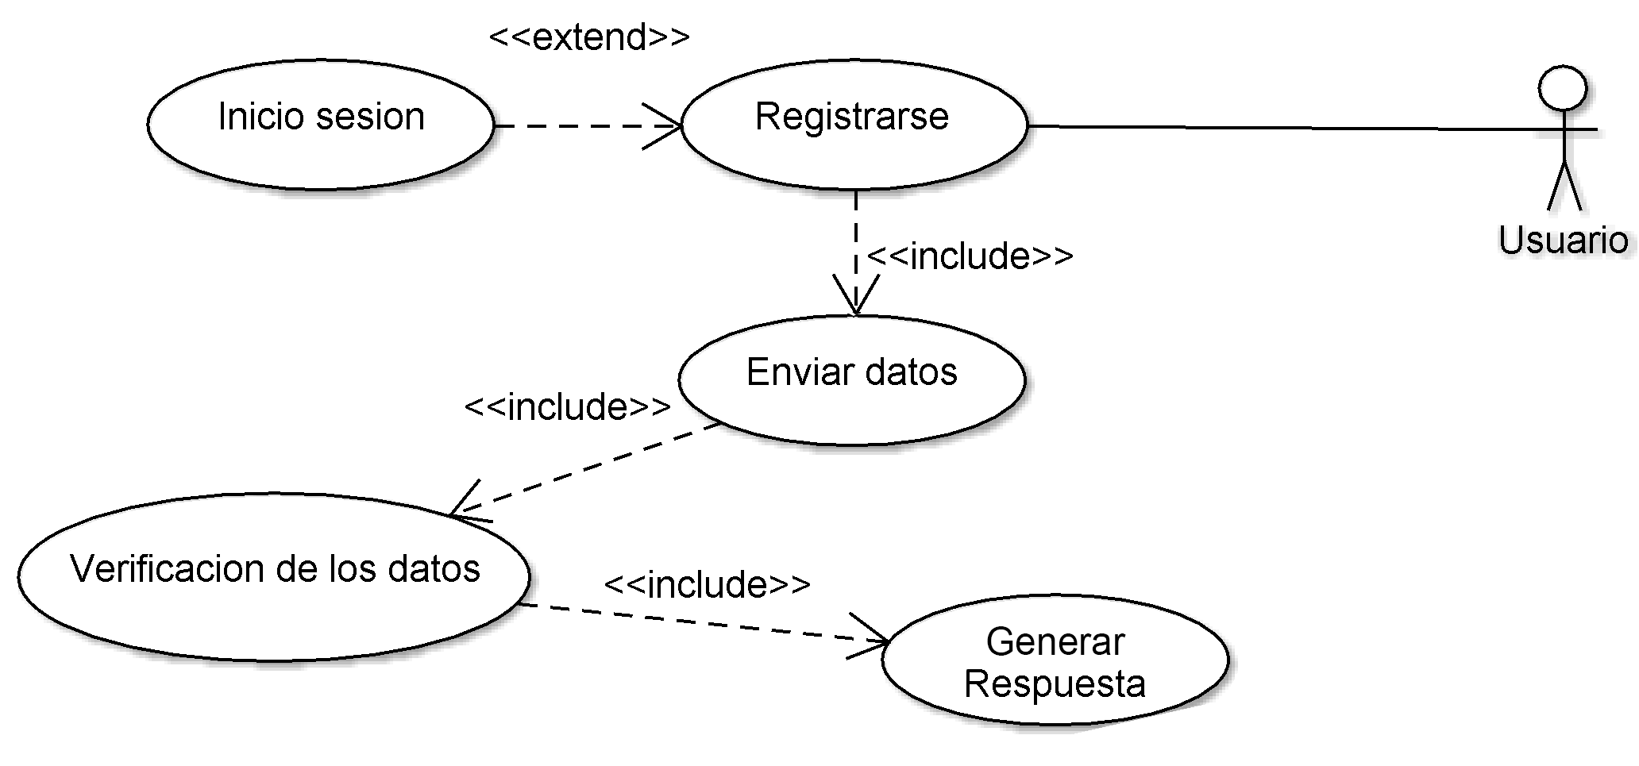

**INICIO DE SESIÓN DE ADMINISTRADOR:**

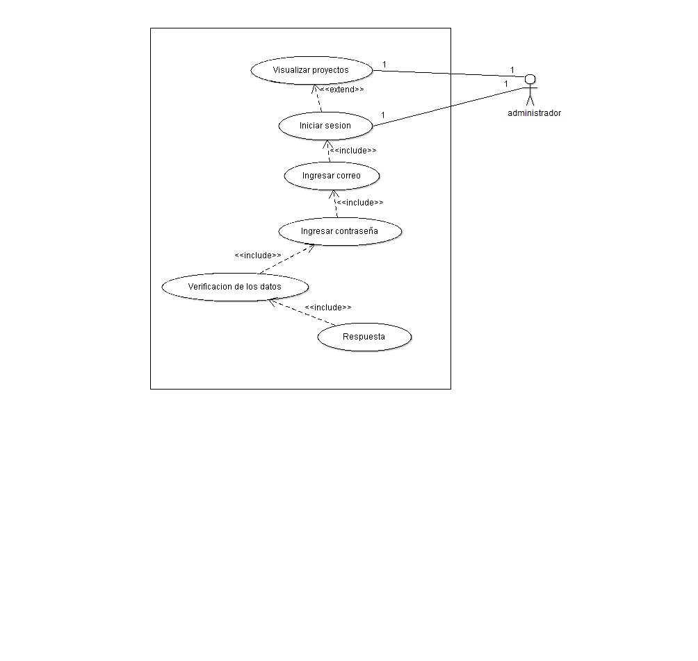

**INICIO SESIÓN:**

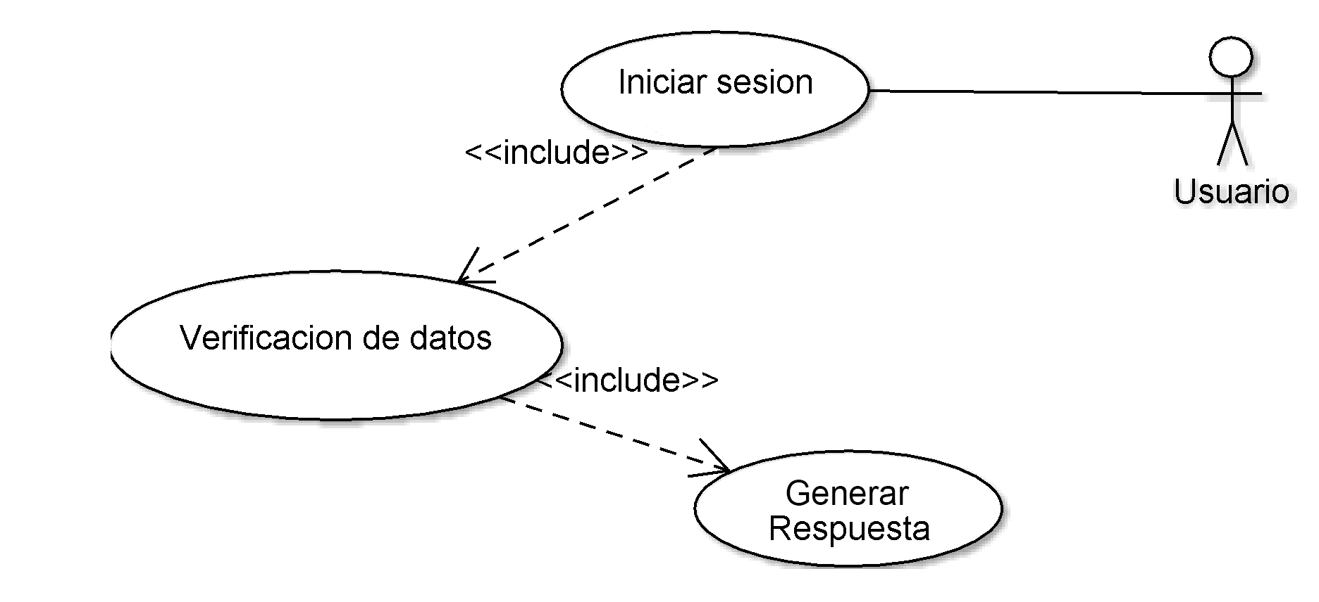

**COMENTARIOS:**

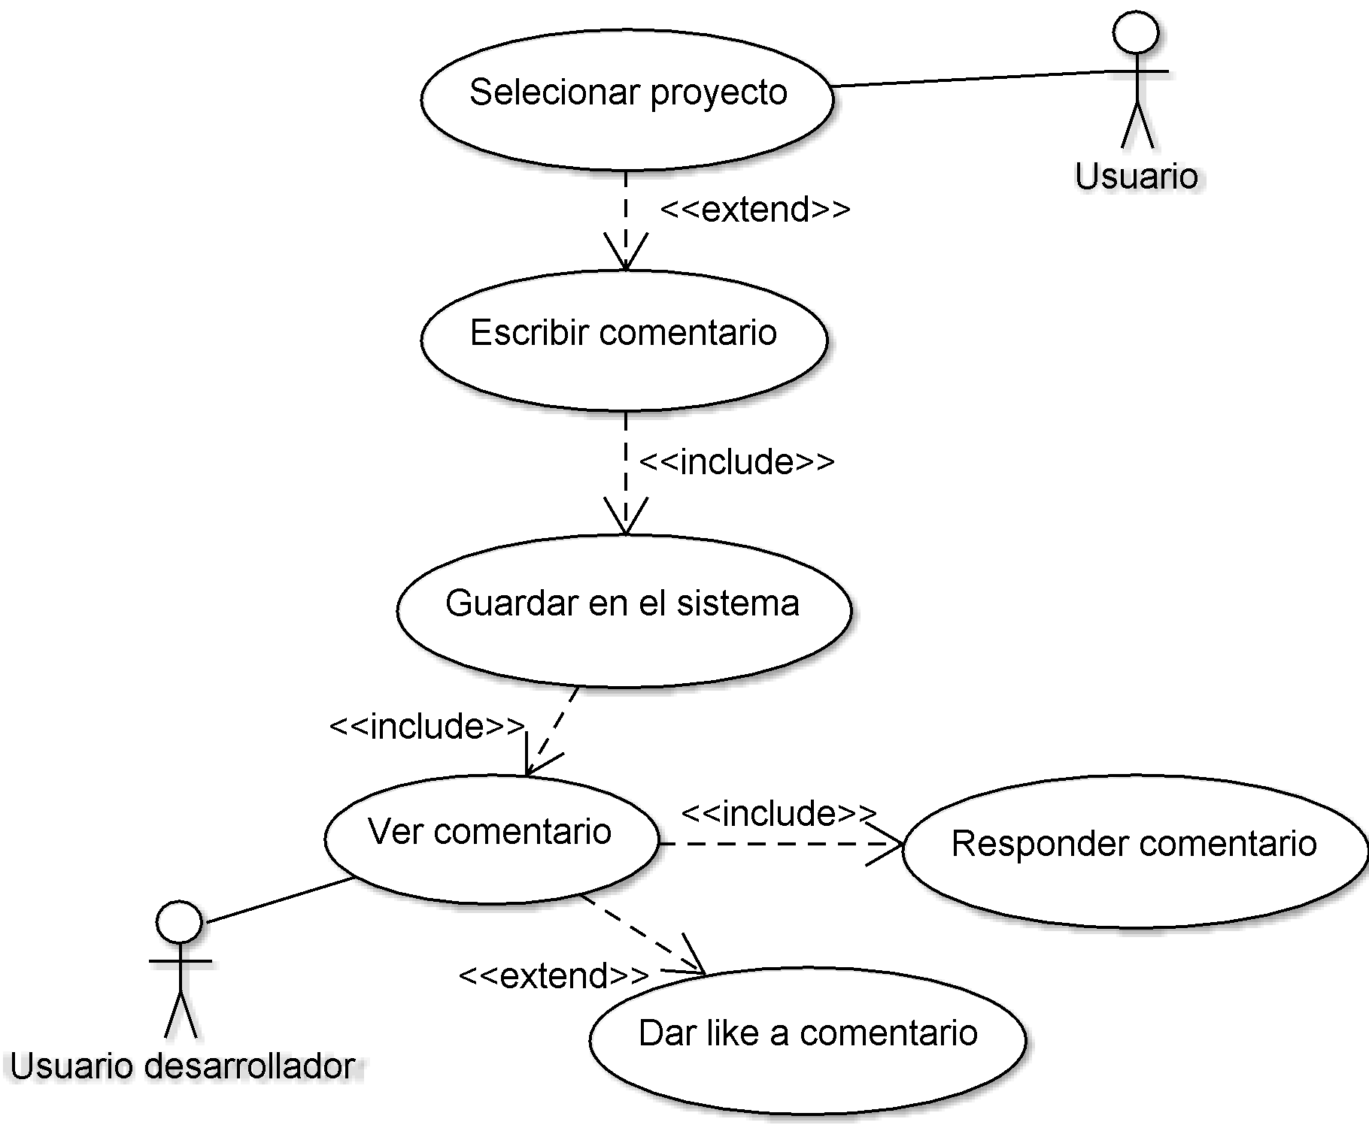

**DONAR:**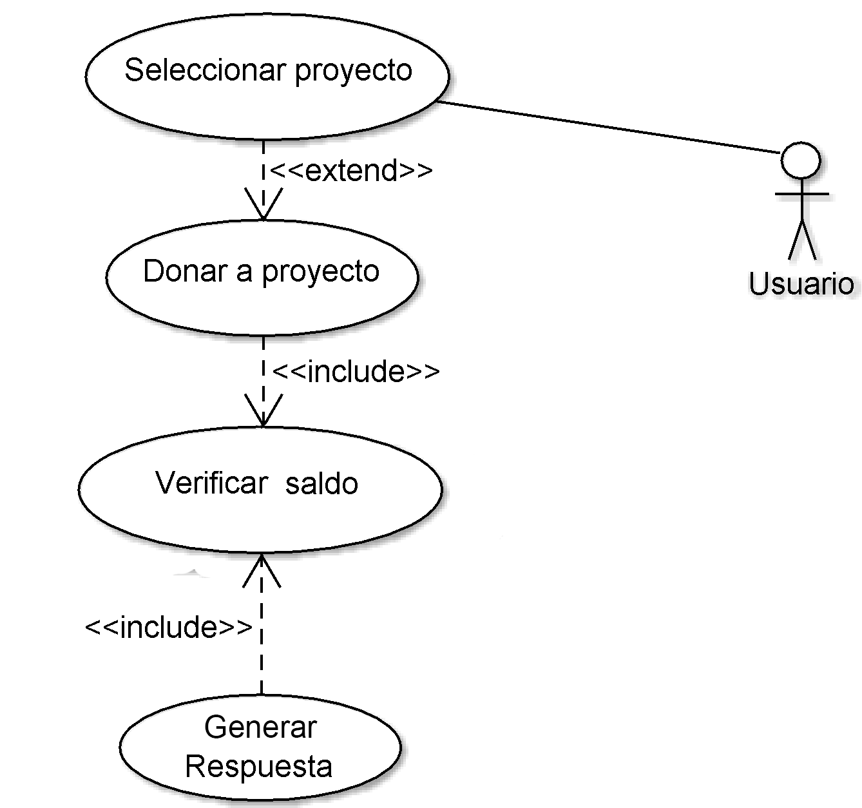

**RECARGAR SALDO:**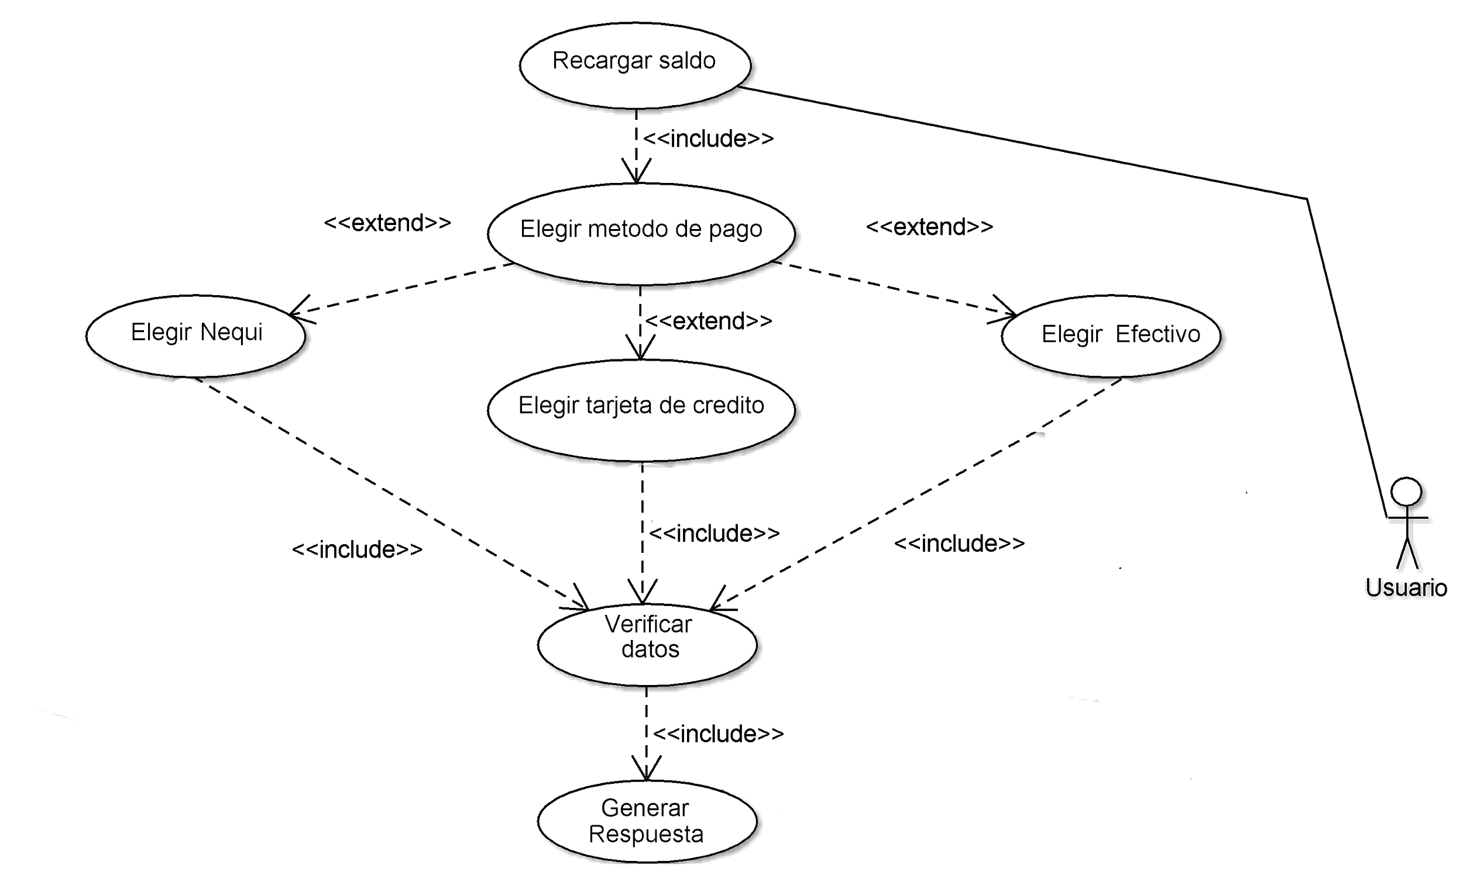

**REPORTE DE PROYECTO:**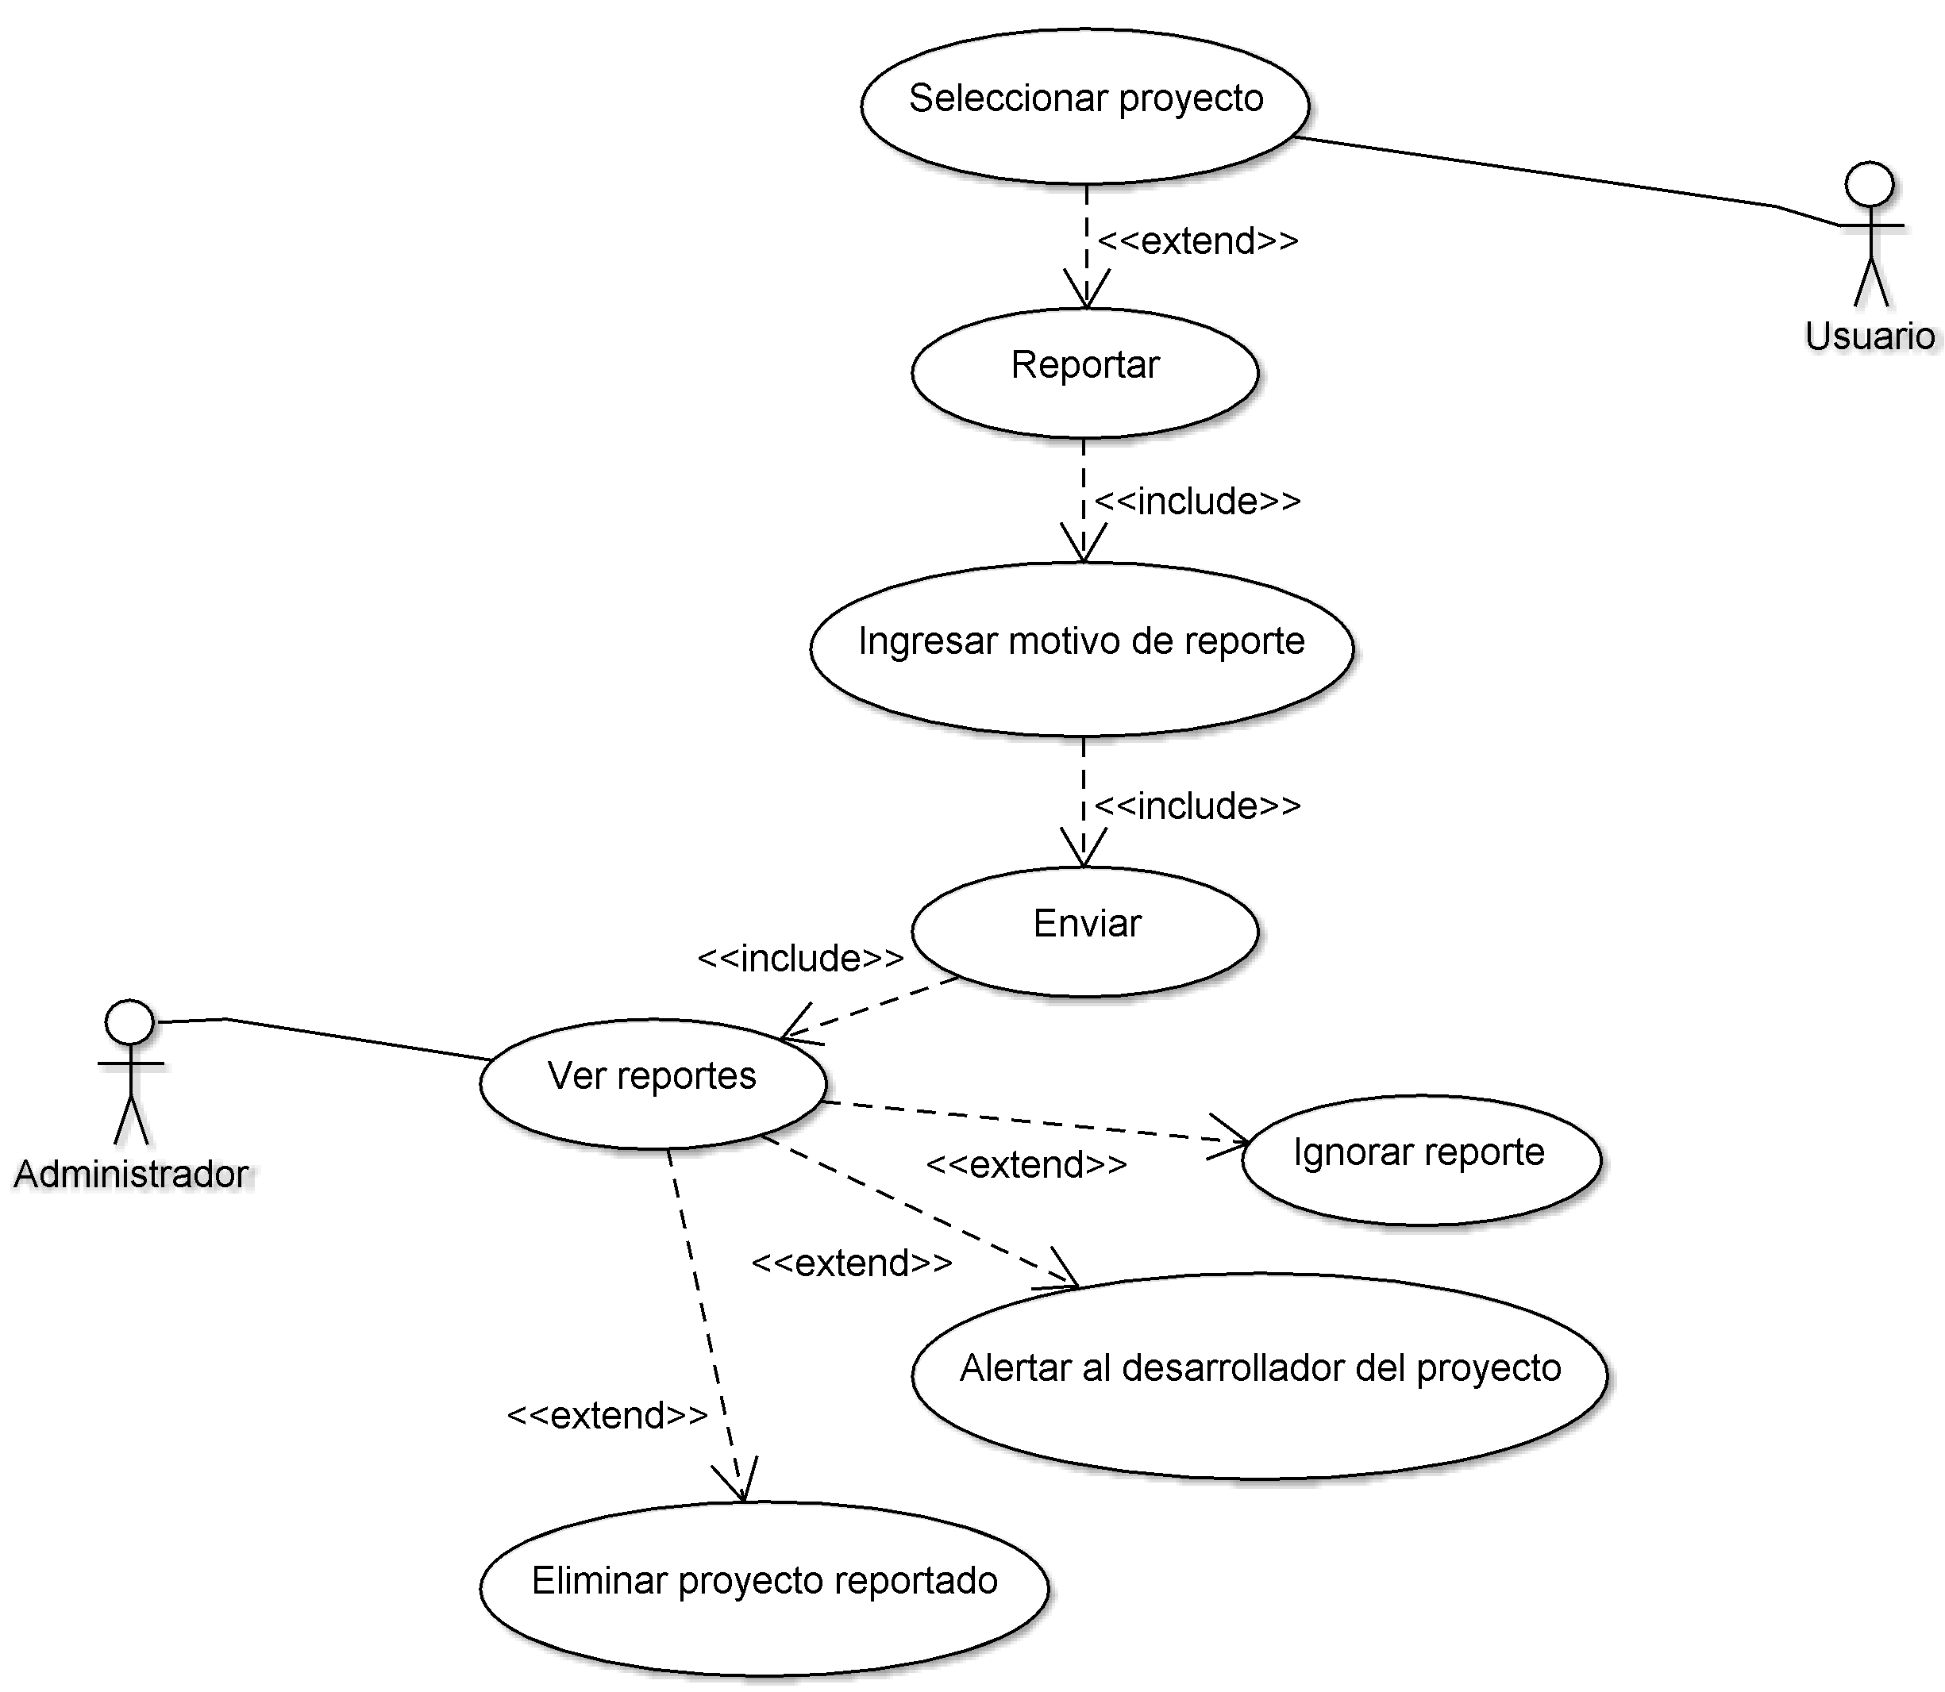

**SEGUIR PROYECTO:**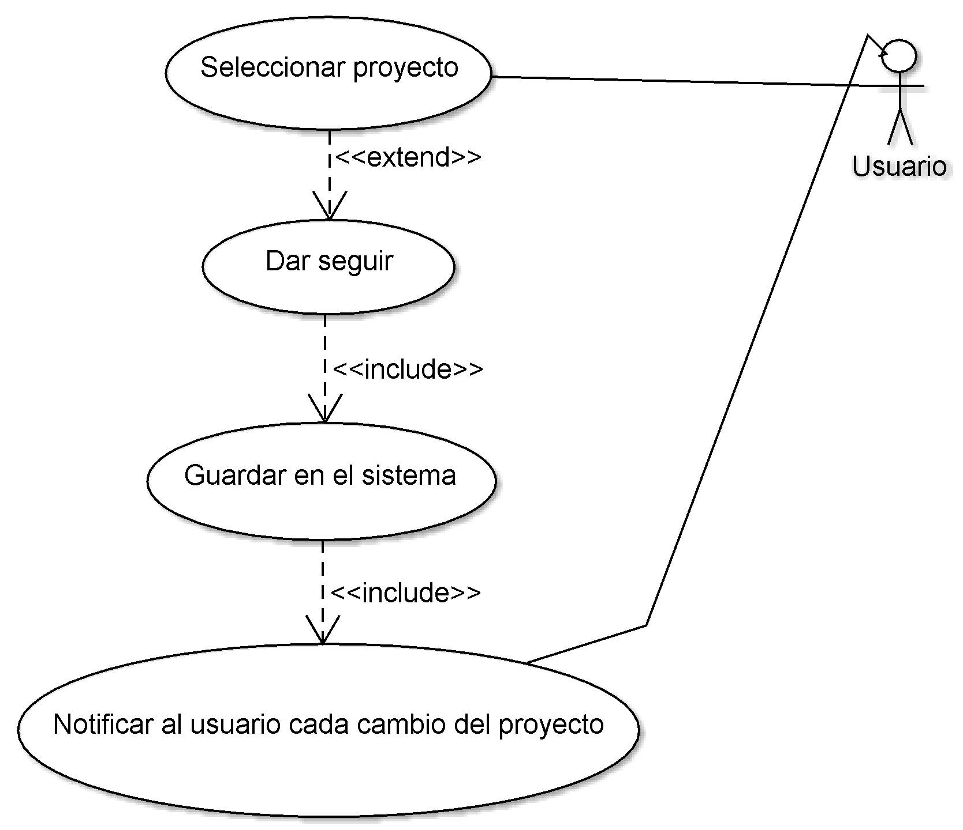

**SUBIDA DE PROYECTO:**

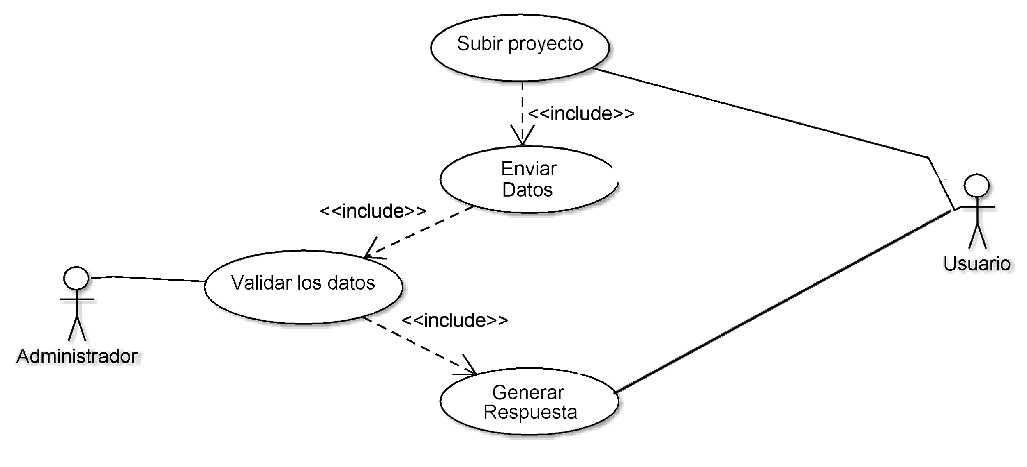

**DIAGRAMA DE CLASES**

**(** Este es el link de la imagen ya que dentro del documento no se logra entender **)**

<https://drive.google.com/open?id=1rjk1-NWyC551YNez0dcQyA9s_AMh1hwE>

**DIAGRAMA DE ACTIVIDADES**

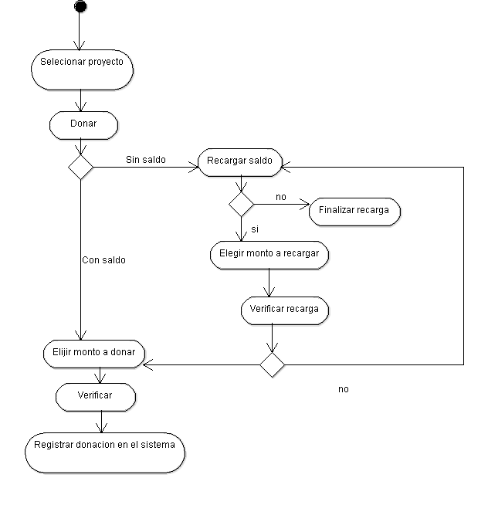

**Prototipo:**



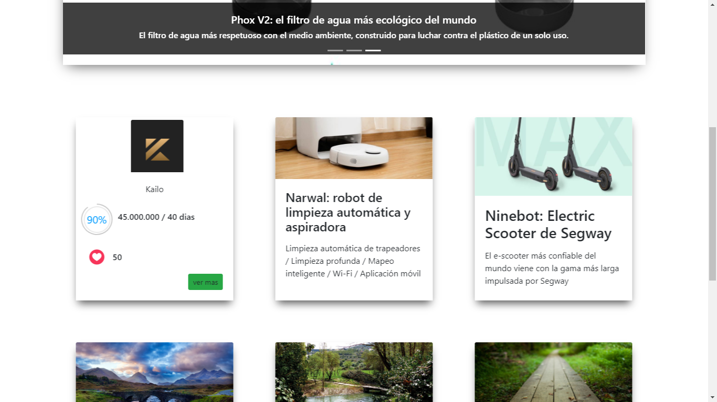

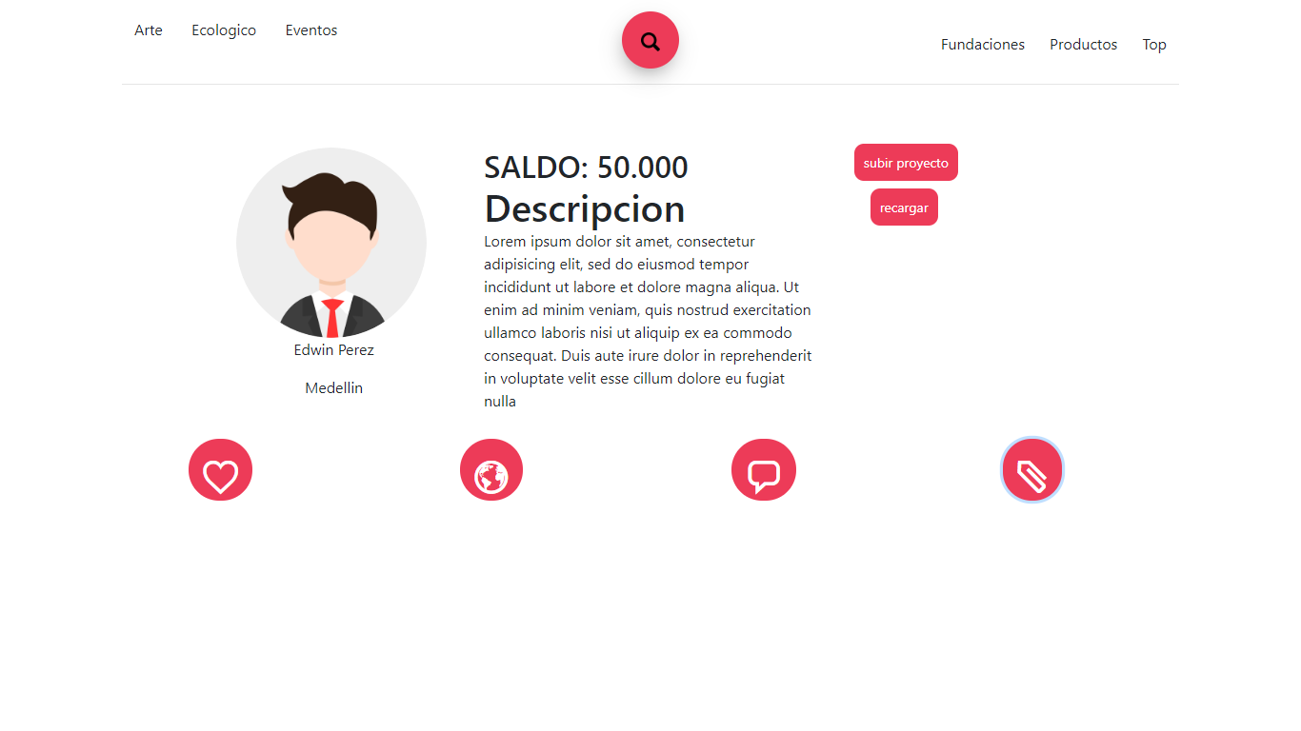

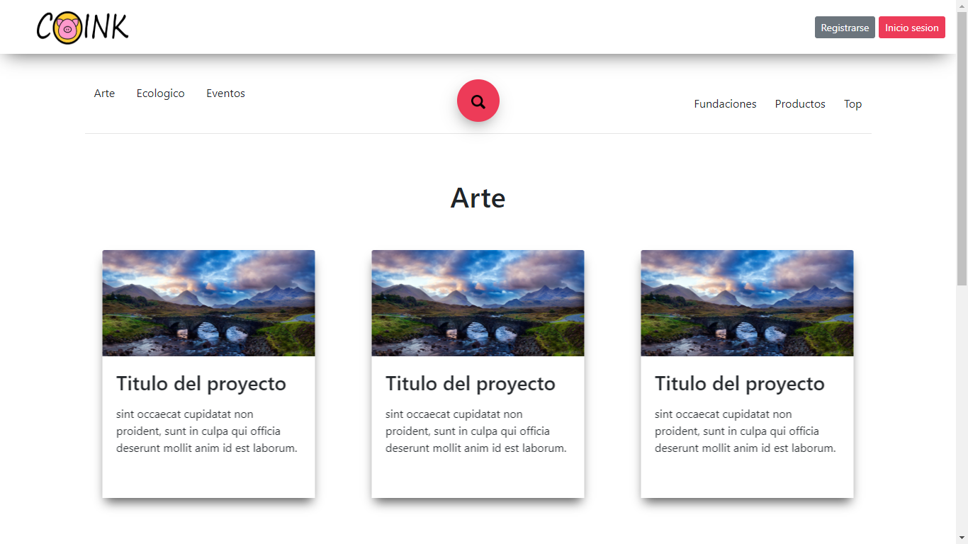

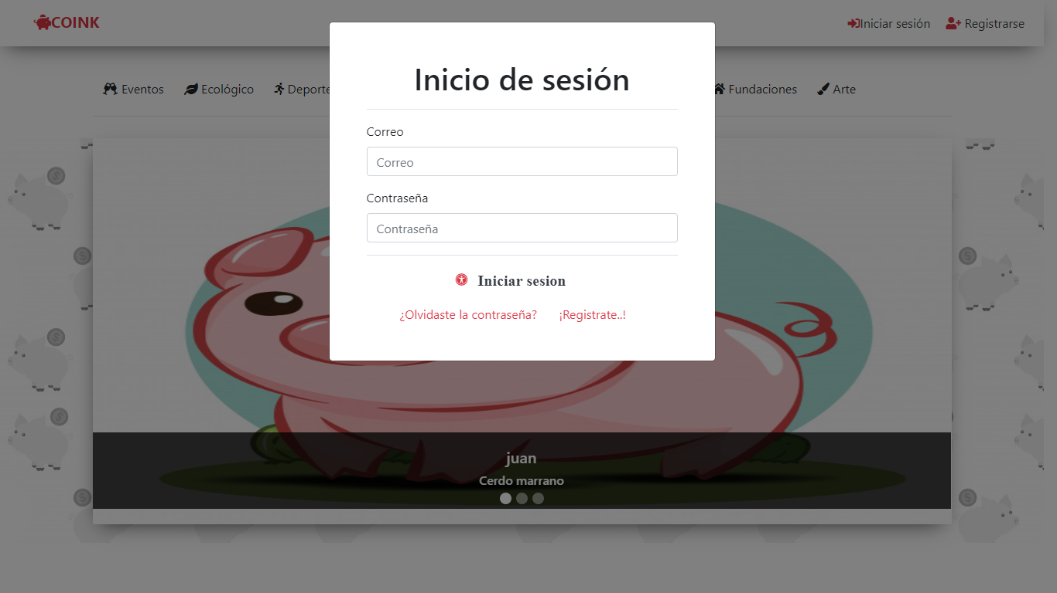

(Estamos en proceso de selección de colores)